
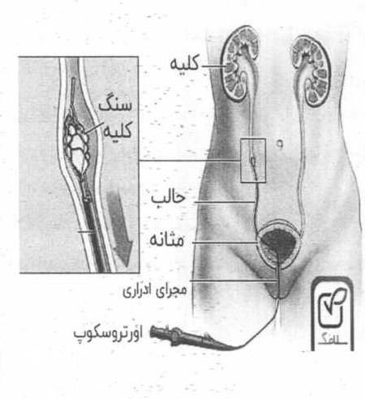

بیمارستان امام حسن مجتبی (ع)
داراب

تهیه کننده: عرفانه پورغضنفری
مسئول علمی بخش: دکتر طالبی
منبع: برونرو سودارث2022
پاییز 1402

کدمستندسازی:pph.ws.50.2

بارکد:

منبع: برونر سودارث ۲۰۲۲

سنگ شکنی از طریق حالب

پس از ترخیص از بیمارستان
* داروی آنتی بیوتیک را که برای جلوگیری از عفونت تجویز می شود تا پایان استفاده کنید.
* وجود درد مختصر پهلو و سوزش ادرار خفیف و خونی بودن ادرار پس از عمل طبیعی است ولی اگر درد شدید بود میتوانید از مسکن های خوراکی استفاده نمایید.
*از روز بعد عمل می توانید استحمام کنید.
* فعالیت عادی خود را از سر بگیرید
*از روز بعد عمل راه رفتن در حد معمول برای کمک به دفع سنگ ها کافی است.
*دویدن بیش از حد بالا و پایین پریدن و طناب زدن و فعالیت ورزشی شدید کمکی به دفع بیشتر سنگها نمی کند.
*فعالیت جنسی از روز بعد از عمل بلامانع است.
*بهتر است مصرف مایعات را اندکی افزایش دهید.
* در صورتی که قطعات درشت سنگ را در ادرار مشاهده کردید و توانستید آنها را جمع آوری کنید *میتوان با آزمایش آن ها جنس سنگ را مشخص کرده و رژیم غذایی دقیق تری برای شما تعیین کرد.
*در صورتی که استنت دبل جی در حالب شما گذاشته شده است تا زمانی که استنت وجود دارد سوزش ادرار درد گاه به گاه پهلو ، تکرر ادرار و خونی شدن ادرار وجود خواهد داشت و نباید شما را نگران کند.
در صورتی که استنت دبل جی در حالب شما گذاشته شده است، حتما بعد از یک ماه جهت خروج آن به پزشک خود مراجعه نمایید.
در صورت خونریزی زیاد و وجود خون غلیظ در ادرار به پزشک خود مراجعه نمایید.

خونی شدن ادرار وجود خواهد داشت و نباید شما را نگران کند.
*در صورتی که استنت دبل جی در حالب شما گذاشته شده است، حتما بعد از یک ماه جهت خروج آن به پزشک خود مراجعه نمایید.
* در صورت خونریزی زیاد و وجود خون غلیظ در ادرار به پزشک خود مراجعه نمایید.

سنگهای ابتدای حالب را ممکن است بتوان با سنگ شکنی از روی بدن ESWL شکست که نیاز به بیهوشی و اتاق عمل ندارد و روشی سرپایی می باشد.
ولی سنگ های قسمت میانی و تحتانی حالب را با سنگ شکنی از راه مجرا (TUL) خرد میکنند که در اتاق عمل انجام شده و نیاز به بیهوشی دارد.
همانطور که گفته شد TUL در اتاق عمل و با بیهوشی عمومی یا بی حسی نخاعی از کمر به پایین انجام می.شود بنابراین بیمار باید قبل از عمل ناشتا باشد. در TUL هیچ برشی روی بدن ایجاد نمی شود و تمام اقدامات از طریق مجرای ادراری انجام می شود.
در این روش جراح با وسیله ای به نام یورتروسکوپ که قطر آن ۴ تا ۶ میلی متر دارد وارد حالب می رود تا به سنگ برسد.
پس از مشاهده سنگ با پروب بسیار ظریفی که وارد دستگاه می شود، ضربات سریع و پرقدرتی به سنگ وارد میشود تا سنگ خرد شود.
اگر حالب گشاد باشد شاید بتوان با پنس قطعات سنگ را پس از سنگ شکنی از داخل حالب خارج کرد ولی معمولا نیازی به این کار نیست و خرده های سنگ به حال خود رها شده تا با جریان ادرار خارج شوند.

مددجوی عزیز:
باسلام و آرزوی سلامتی برای شما امیدواریم از لحظاتی که در کنار شما بودیم رضایت کافی داشته باشید و هر چه سریعتر به آغوش خانواده و جامعه بازگردید این پمفلت آموزشی جهت افزایش اطلاعات شما در مورد مراقبت بعد از عمل و پیشگیری از عوارض آن در اختیار شما قرار گرفته است.
حالب لوله ای است که ادرار را از کلیه به مثانه منتقل می کند.
تا زمانی که سنگ در کلیه است معمولا درد چندانی ایجاد نمی کند ولی وقتی سنگ از کلیه خارج شده و وارد لوله حالب شود معمولا درد بسیار شدیدی در پهلوی همان طرف ایجاد میشود که به آن کولیک کلیوی گفته می شود. این درد اغلب متناوب و همراه با تهوع و استفراغ است.
اگر اندازه سنگ کوچک باشد( کمتر از ۵ میلی متر) ممکن است با درمان دارویی و صبر کردن سنگ دفع گردد ولی اگر سنگ حالب بزرگ باشد و پس از ۲ هفته انتظار و درمان دارویی دفع نشود معمولا سنگ شکنی لازم است چون باقیماندن سنگ در حالب به مدت طولانی و انسداد مسیر حالب گاهی باعث از کار افتادن کلیه همان طرف خواهد شد.

استنت حالب چیست؟
اگر قطعات سنگ بسیار درشت یا زیاد باشند یا حالب ظریف و یا متورم شده باشد برای اینکه راه کلیه باز بماند قطعات سنگ راحت تر دفع شوند جراح لوله ای به نام استنت حالب استنت) دبل (جی را در حالب قرار می دهد.
یک سر این استنت در کلیه و سر دیگر آن در مثانه قرار می گیرد.
این استنت موقتی است و باید حداکثر تا یک ماه بعد خارج شود. البته انواع ماندگار تر آن موجود است که در موارد خاصی استفاده میشود و میتوانند تا چند ماه در حالب باقی گذاشته شوند.
پس از خروج از اتاق عمل
چنانچه برای TUL از بی حسی نخاعی استفاده شده باشد ۲ ساعت بعد از خروج از اتاق عمل و اگر از بیهوشی عمومی استفاده شده باشد ، پس از هوشیاری کامل میتوان مصرف مایعات را شروع کرد.
چنانچه مایعات را تحمل کرده و تهوع و استفراغ نداشته میتوان غذاهای معمولی را شروع کرد.
اگر مشکل خاصی وجود نداشته باشد میتوان عصر همان روز یا صبح روز بعد از عمل از بیمارستان ترخیص شود.

